IMPLEMENTASI IOT (INTERNET OF THINGS) PADA SISTEM KENDALI MONITORING KIPAS DAN LAMPU PADA WISMA DENGAN PLATFORM
BLYNK BERBASIS NODEMCU

Amsamuel*, Dr Zulfian Azmi **, Ardiansyah S**
* Program StudiSistemKomputer, STMIK Triguna Dharma
** Program StudiSistemKomputer, STMIK Triguna Dharma

Article Info |  | ABSTRACT
Article History:  - |  | Wisma adalah suatu tempat berbentuk rumah atau gedung besar yang biasanya disewa untuk adanya perayaan atau hal penting lainnya. Wisma terkadang meakukan pengatura kipas dan lampu menggunakan kondisi manual.  Dengan adanya teknologi IoT(Internet Of Things) dapat memberi teknologi menarik dan dapat membantu pemilik wisma dalam mengatur kondisi yang ada didalam wisma seperti kendali pada Kipas dan Lampu dan dapat dikendalikan dan dimonitoring dari jarak jauh dan bisa juga di atur kecepatan dan kecerahan pada lampu.  Pada sistem ini dikendalikan dan dimonitoring menggunakan platform blynk yang akan mempeprmuda pengguna saat digunakan. Disitem ini terdapat pengaturan kecepatan dan kecerahan pada sistem dengan metode PWM(Pulse Width Modulation). Pada sistem ini dapat dikendalikan dari jarak jauh dengan IoT(Internet Of Things) dengan terhubung dengan koneksi internet.
Keyword:
NodeMCU
Teknik, PWM (Pulse Width Modulation)
Kucing
Copyright © 2020 STMIK Triguna Dharma.
All rights reserved.
Corresponding Author :
Corresponding Author :
Nama : Amsamuel Sitohang
Kantor : STMIK Triguna Dharma
Program Studi : Sistem Komputer
E-Mail : amsamuelsitohang96@gmail.com

Nama :Sepdo Pasaribu
Kantor :STMIK Triguna Dharma
Program Studi :SistemInformasi
E-Mail :sepdopasaribu123@gmail.com

- PENDAHULUAN
Kondisi wisma yang dapat dikendalikan serta dapat dimonitoring dengan teknologi IOT (Internet Of Things) sangat menghemat pembiayaan listrik yang saat ingin mengalami kenaikan. Untuk lampu pada wisma yang terkadang ditinggal oleh pemilik wisma dapat mengurangi pencahayaan pada jalan sehingga jalan yang dilalui masyarakat yang tidak ada lampu akan terganggu dengan kondisi jalan yang gelap. Kejadian tersebut sering terjadi karna saat sibuk atau saat kondisi jauh terkadang lupa saat bepergian. Pada saat ini teknologi IOT (Internet Of Things) sangat bermanafaat sekali dengan penerapannya terhadap masyarakat sehingga dapat membantu masyarakat dalam mengendalikan dan memonitoring smarthome
Diperlukan metode untuk merancang sebuah sistem pada sistem kendali dan monitoring pada wisma dengan menggunakan teknik PWM (Pulse Width Modulation). Teknik PWM (Pulse Width Modulation) adalah salah satu teknik modulasi dengan mengubah lebar pulsa (duty cylce) dengan nilai ampliutudo dan frekuensi yang tetap. Tekni PWM (Pulse Width Modulation) sangat penting dalam penelitian ini dikarenakan sistem yang akan dibangun ini terfokus dalam proses pengaturan kecerahan lampu dan kecepatan pada Fan DC.
Berdasarkan latar belakang di atas maka dibuatlah sebuah penelitian dan diangkatlah sebuah judul skripsi “Implementasi IOT (Internet Of Things) Pada Sistem Kendali Monitoring Wisma Dengan Platform Blynk Berbasis NodeMCU ”.\

Analisa Sistem
Pada penelitian ini diperlukan suatu penyelesaian permasalahan dalam mengimplementasikan sistem yang di rancang agar sistem dapat berjalan secara terstruktur dan sistematis untuk Implementasi IOT (Internet Of Things) Pada Sistem Kendali Monitoring Wisma Dengan Platform Blynk Berbasis NodeMCU tersebut dapat terkordinir secara efisien. Pada penelitia ini terdapat proses inut, proses, dan output dalam sistem berjalan, sehingga sistem dapat berjalan dengan baik. Inputan pada sistem ini diawali dengan menekan tombol dan pengaturan kecerahan/ kecepatan pada aplikasi blynk dan sensor LDR (Light Destitance Resistor) untuk pengaturan kerusakan pada LED. Untuk prosesnya digunakan sistem kendali jarak jauh NodeMCU yang dimana sistem kendali ini digunakan internet sehingga sistem ini bisa dikendalikan dan monitoring dari jarak jauh asal terhubung internet. Untuk outputnya digunakan Lampu LED dan Fan DC yang dimana untuk salah satu contoh marthome yang akan dibuat.Untuk aplikasi platform digunakan aplikasi blynk yag dimana aplikasi ini didownload secara gratis dan sangat mudah digunakan walau ada delay pada proses pengiriman datanya. Dalam meningkatkan dasar penelitian yang baik dan mendapatkan data yang akurat maka penelitian yang dilakukan menggunakan beberapa metode pengumpulan data untuk mendukung penelitian dan perancangan sistem.
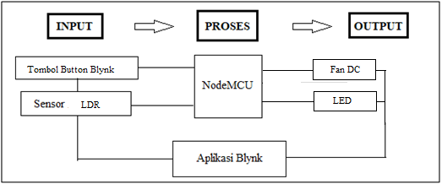
Input, Proses. dan Output
Tegangan output pada sistem ini adalah tegangan total yang dikalikan dengan duty cycle yang telah yang ditentukan. Tegangan total yang digunakan adalah 12V. berikut nilai tegangan output pada masing-masing duty cycle.
- Duty cycle = 50%
V out = Duty cycle x V in
= 50% x 12 Volt
= 6 Volt
Tegangan output yang dihasilkan dari nilai tiap duty cycle dengan total, tegangan total yang digunakan untuk output adalah 12 Volt. Maka tegangan output pada Kecerahan Lampu yang dihasilkan pada saat duty cycle 50% adalah 6 Volt.
- Duty cycle = 80%
V out = Duty cycle x V in
= 80% x 12 Volt
= 9.6 Volt
Sama halnya dengan kondisi duty cycle 50%, pada saat duty cycle 80% tegangan total yang digunakan untuk output adalah 12 Volt. Maka tegangan output pada Kecerahan Lampu yang dihasilkan pada saat duty cycle 80% adalah 9.6 Volt.
- Duty cycle = 90%
V out = Duty cycle x V in
= 90% x 12 Volt
= 10.8 Volt
Sama halnya dengan kondisi duty cycle 50% dan 80%, pada saat duty cycle 90% tegangan total yang digunakan untuk output adalah 12 Volt. Maka tegangan
output pada Kecerahan Lampu yang dihasilkan pada saat duty cycle 90% adalah mencapai nilai sebesar 10.8 Volt

- PEMOFELAN SISTEM
- PEMODELAN SISTEM DAN PERANCANGAN
Flowchart
Flowchart digunakan untuk melihat proses secara detail. Flowchart dapat didefinisikan sebagai suatu gambaran yang menjelaskan proses yang akan dilihat atau dikaji. Selain itu, flowchart biasanya digunakan untuk merencanakan tahapan suatu kegiatan. Pembuatan flowchart harus dimulai dan diakhiri dengan poin yang jelas. Tanda panah menunjukkan kemana arah aliran atau proses selanjutnya.

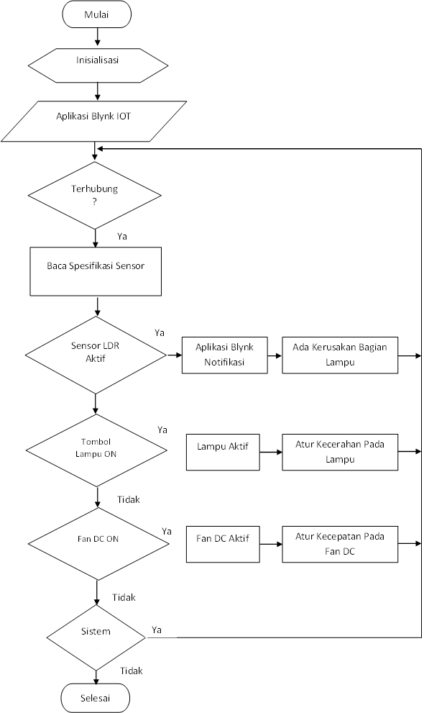
Flowchart Sistem

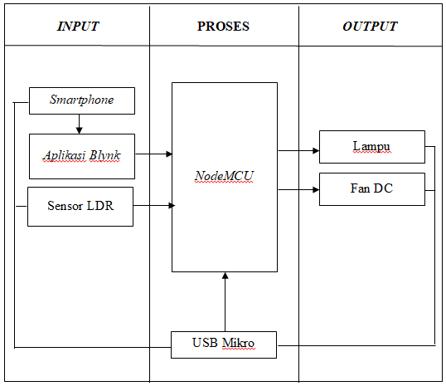
Blok Diagram

5. Implementasi Dan Pengujian
Tabel Pengujian
Pengujian Sistem Kecepatan Pada Fan DC
No | Pilihan Tombol | PWM | Kondisi Fan DC | Berhasil / Tidak
1 | Tombol Pelan | 100 | Pelan | Berhasil
2 | Tobol Sendang | 150 | Sedang | Berhasil
3 | Tombol Kencang | 200 | Kencang | Berhasil
4 | Tombol Kencang | 200 | Kencang | Berhasil
5 | Tombol Pelan | 100 | Pelan | Berhasil
6 | Tombol Sedang | 150 | Sedang | Berhasil
7 | Tombol Pelan | 100 | Pelan | Berhasil
8 | Tombol Sedang | 150 | Sedang | Berhasil
9 | Tombol Kencang | 200 | Kencang | Berhasil
10 | Tombol Pelan | 100 | Pelan | Berhasil
Tabel Pengujian Sistem Kecerahan Pada Lampu
No | Pilihan Tombol | PWM | Kondisi Lampu | Berhasil / Tidak
1 | Slider Kiri | 100 | Redup | Berhasil
2 | Slider Tengah | 150 | Terang | Berhasil
3 | Slider Kanan | 200 | Sangat Terang | Berhasil
4 | Slider Kanan | 200 | Sangat Terang | Berhasil
5 | Slider Kiri | 100 | Redup | Berhasil
6 | Slider Tengah | 150 | Terang | Berhasil
7 | Slider Kiri | 100 | Redup | Berhasil
8 | Slider Tengah | 150 | Terang | Berhasil
9 | Slider Kanan | 200 | Sangat Terang | Berhasil
10 | Slider Kiri | 100 | Redup | Berhasil
Kelebihan Sistem
- Sistem mampu mengendalikan kecepatan Fan DC dan kecerahan pada lampu.
- Sistem mampu memonitoring keadaan suhu dan kelembaban didalam ruangan.
- Sistem terhubung dengan koneksi internet.
- Sistem terdapat pemberitahuan atau notifikasi apabila terjadinya kerusakan
- Sistem mampu dikendalikan dan dimonitoring dari jarak yang jauh
Kelemahan Sistem
- Sistem harus terkoneksi terus dengan internet.
- Tidak ada pemberitahuan apabila terjadinya padam listrik dan sistem tidak akan berjalan.
- Untuk platform pada aplikasi blynk terdapat delay saat mengirim data.
- Koneksi internet pada NodeMCU mudah terganggu apabila terjadinya hujan

- KESIMPULAN DAN SARAN
Kesimpulan
Kesimpulan dari hasil pembahasan dan pengujian dalam penelitian ini adalah sebagai berikut :
- Penerapan Teknik PWM (Pulse Width Moduation) pada Implementasi Implementasi IOT (Internet Of Things) Pada Sistem Kendali Monitoring Wisma Dengan Platform Blynk Berbasis NodeMCU pada proses pengaturan kecepatan dan kecerahan pada sistem.
- Pada sistem Implementasi PWM (Pulse Width Moduation) Pada Sistem Kendali Monitoring Wisma Dengan Plaform Blynk Berbasis NodeMCU terdapat sebuah inputan tombol button pada aplikasi blynk yang dimana untuk mengatur kecepatan kipas pada wisma dan terdapat juga inputan pada pengaturan kecerahan pada lampu menggunakan slider pada aplikasi blynk. Pada sistem ini terdapat sistem monitoring suhu pada ruangan dengan sensor DHT11 yang dimana dapat membantu dalam proses pengamatan dari jarak jauh berbasis IoT (Internet Of Things). Untuk sistem kendalinya sendiri digunakan NodeMCU yang dimana sistem dapat terhubung ke IoT (Internet Of Things).
- Pada proses kerja IOT (Internet Of Things) Pada Sistem Kendali Monitoring Wisma Dengan Platform Blynk Berbasis NodeMCU dengan menekan tombol button yang ada diplatform blynk yang dimana tombol button tersebut mengatur kecepatan pada Fan DC yang terdiri dari pelan, sedang, kencang, dan tombol OFF untuk mematikan Fan DC. Terdapat kendali kecerahan pada lampu dengan platform blynk dan terdapat juga sistem monitoring suhu dan kelembaban
Saran
- Pada sistem ini dilakukan secara manual tidak menggunakan sistem otomatis. Diharapkan sistem mampu bekerja secara otomatis tanpa harus dikendalikan dari jarak yang jauh.
- Untuk menggunakan aplikasi platform blynk terdapat delay dikarenakan koneksi internet. Diharapkan pada peneliti berikutnya mampu membuat platform sendiri sehingga bisa lebih cepat dan lebih praktis.
- Untuk NodeMCU hanya terdapat tegangan 3V output. Diharapkan mampu menggunakan Raspberry yang dimana tegangan outputnya bisa digunakan 5V.
- Design hanya berbentuk prototipe. Diharapkan pada penelitian berikutnya design nya harus berbentuk model sehingga dapat dijual kepasaran..

REFERENSI
"JURNAL TEKNIK POMITS Vol. 2, No. 1, (2013) ISSN: 2337-3539 (2301-9271 Print)"Analisis Pemindahan Moda Angkutan Barang di Jalan Raya Pantura Pulau Jawa(Studi kasus: Koridor Surabaya – Jakarta)"Ardyah Eko Prasetyo dan Firmanto hadi.".
Maria Ulfah et al., "PENINGKATAN KOMPETENSI GURU DENGAN PEMANFAATAN ICT MELALUI APLIKASI PROTEUS DI SMK SETIA BUDI BALIKPAPAN 1) 2) 3) 4) 5),".
Eka Mandayatma, Jurusan Teknik, and Politeknik Negeri Malang, "Peningkatan Resolusi Sensor,".
"Jurnal Teknologi dan Sistem Informasi UNIVRAB ISSN CETAK : 2477-2062 VOL. 2 No. 1, Januari 2017 ISSN ONLINE : 2502-891X 140 "SISTEM KONTROL PERTERNAKAN IKAN DENGAN MENGGUNAKAN MIKROKONTROLLER BERBASIS ANDROID" Anip Febtriko.".

BIOGRAFI PENULIS

Amsamuel Sitohang Pria kelahiran medan 13 oktober 1997. Saat ini menempuh pendidikan Strata Satu (S-1) di STMIK Triguna Dharma Medan mengambil jurusan Program Studi Sistem Komputer. E-mail amsamuelsitohang96@gmail.com

Dr Zulfian Azami, ST., M.Kom Beliau merupakan dosen tetap STMIK Triguna Dharma, serta aktif sebagai dosen pengajar khusus pada bidang ilmu Sistem Komputer.

M Ardiansyah Sembiring, S.pd, M.Kom Beliau merupakan dosen tetap di STMIK Triguna Dharma serta aktif sebagai dosen pengajar khusus di bidang ilmu Sistem Informasi.

